1.简单的 HTML 表格由 table 元素以及一个或多个 tr、th 或 td 元素组成。

<table> 标签定义 HTML 表格。

简单的 HTML 表格由 table 元素以及一个或多个 tr、th 或 td 元素组成。

tr 元素定义表格行，th 元素定义表头，td 元素定义表格单元。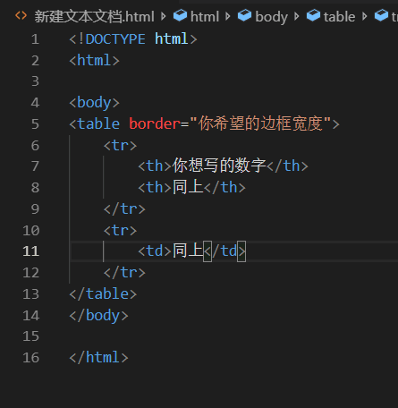

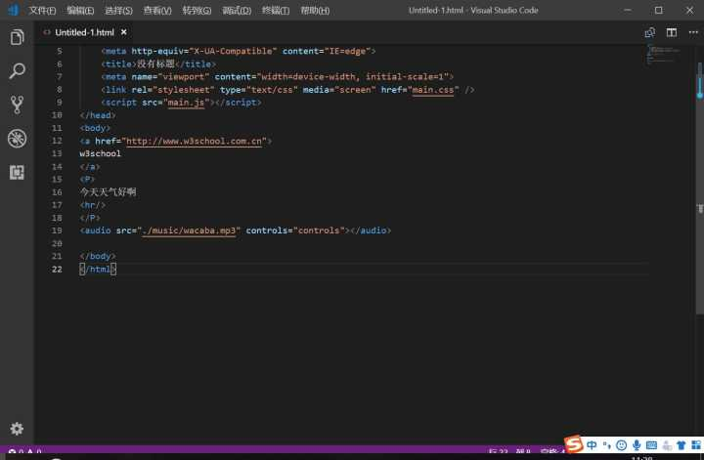2.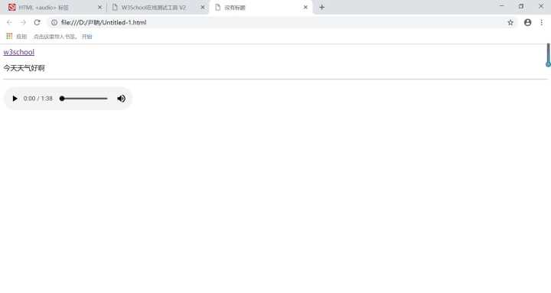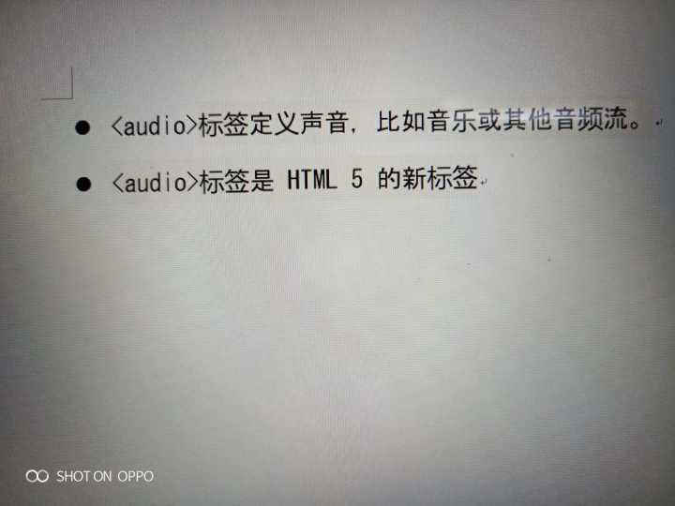

<strong></strong>加粗标签元素告诉浏览器把其加strong标签的文本以加粗方式显示给浏览者。对于所有浏览器来说，这意味着要把这段文字加粗呈现给大家显示。

<keygen> 标签规定用于表单的密钥对生成器字段。  
当提交表单时，私钥存储在本地，公钥发送到服务器。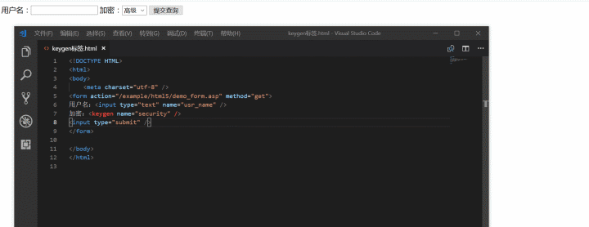



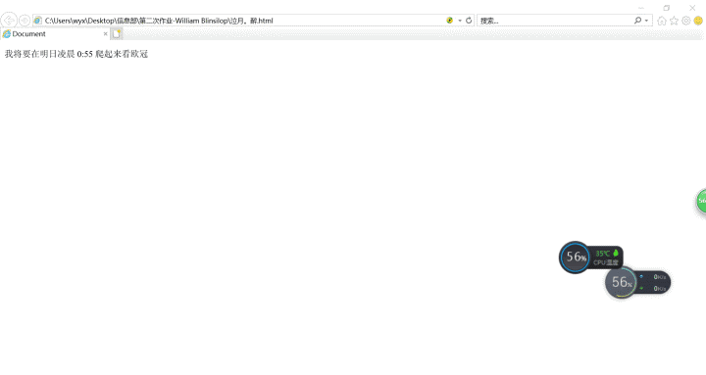

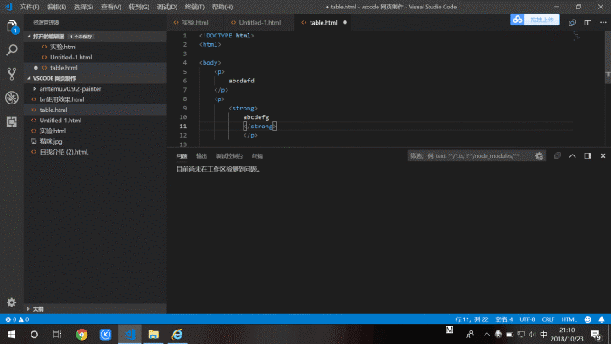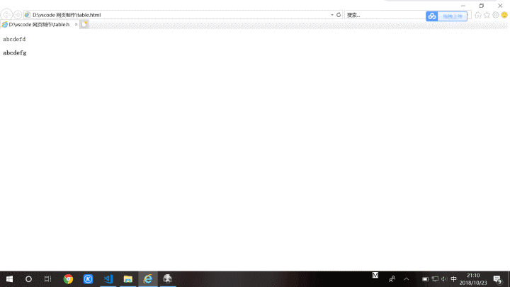<time>标签定义公历的时间（24 小时制）或日期，时间和时区偏移是可选的。  
  
该元素能够以机器可读的方式对日期和时间进行编码，这样，举例说，用户代理能够把生日提醒或排定的事件添加到用户日程表中，搜索引擎也能够生成更智能的搜索结果。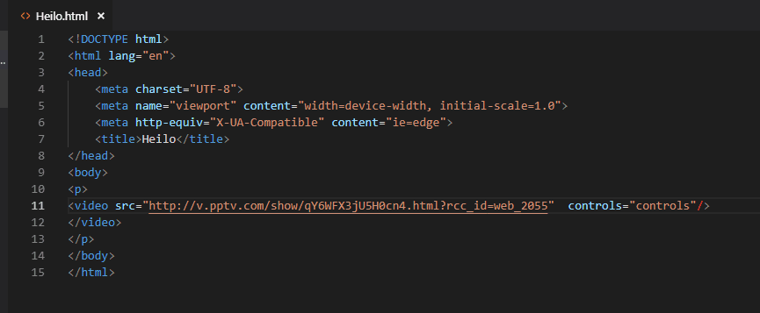<video> 标签定义视频，比如电影片段或其他视频流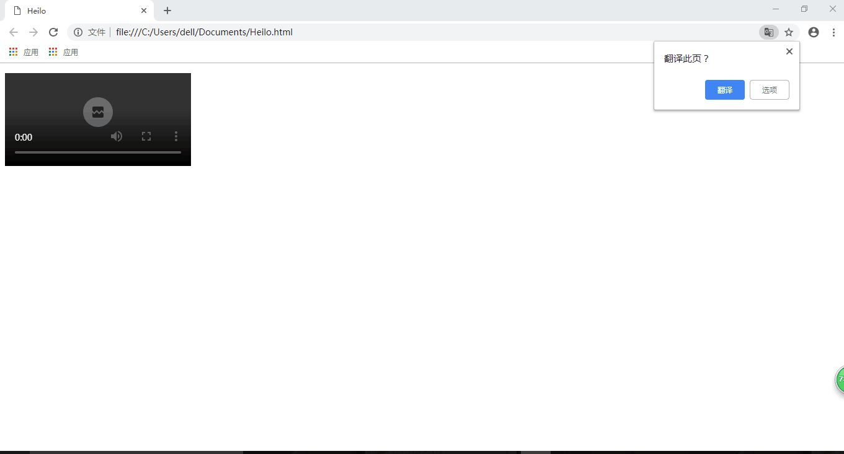

### 5AVB`NTCM44TUW1RH4XAXS20L]_PSXNCB}}N09B3($LPLT

注释：如果在 HTML 表单中使用 button 元素，不同的浏览器会提交不同的按钮值。请使用 [input 元素](http://www.w3school.com.cn/tags/tag_input.asp" \o "HTML 5 <input> 标签)在 HTML 表单中创建按钮。

<audio> 标签定义声音，比如音乐或其他音频流。<audio> 标签是 HTML 5 的新标签。

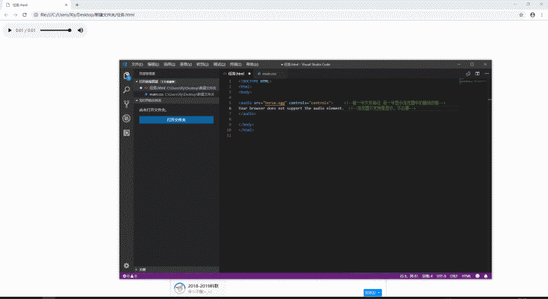

html的link标签是用于当前文档引用外部文档用的，rel属性用于设置对象和链接目的间的关系。  
rel是relationship的英文缩写；stylesheet中style是样式的意思,sheet是表格之意,总起来是样式表的意思。  
rel="stylesheet" 描述了当前页面与href所指定文档的关系。即说明href连接的文档是一个样式表。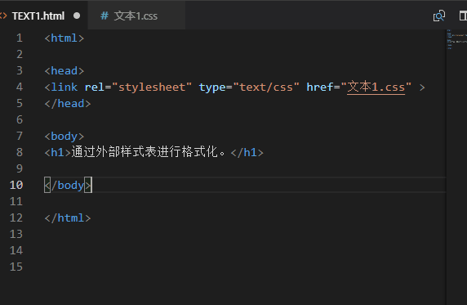

注意： link 元素是空元素，它仅包含属性。  
注意： 此元素只能存在于 head 部分，不过它可出现任何次数。

<sub> 标签可定义下标文本。  
包含在 <sub> 标签和其结束标签 </sub> 中的内容将会以当前文本流中字符高度的一半来显示，但是与当前文本流中文字的字体和字号都是一样的。

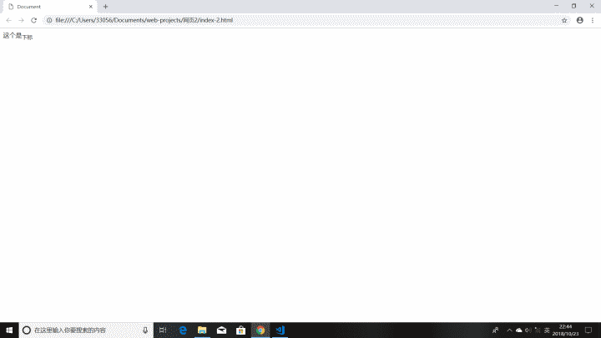

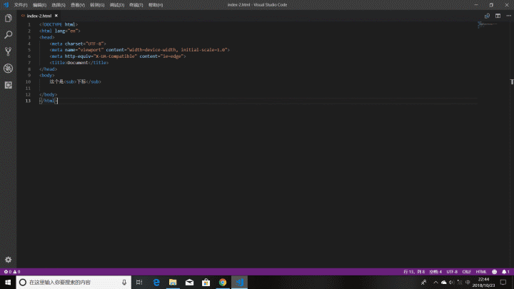

HTML <strong> 标签  
定义和用法  
<strong> 标签和 <em> 标签一样，用于强调文本，但它强调的程度更强一些。  
  
浏览器通常会以不同于 <em> 标签的方式来显示 <strong> 标签中的内容，通常是用加粗的字体（相对于斜体）来显示其中的内容，这样用户就可以把这两个标签区分开来了。  
  
如果常识告诉我们应该较少使用 <em> 标签的话，那么 <strong> 标签出现的次数应该更少。如果说用 <em> 标签修饰的文本好像是在大声呼喊，那么用 <strong> 标签修饰的文本就无异于尖叫了。沉默寡言的人说出的话总是一诺千金，与此相同，限制 <strong> 的使用可以令应该更加引人注意，而且更加有效。  
  
举一个例子，经常访问 W3school 的用户可以注意到了，许多教程页面的第一句摘要都是以粗体显示的，而实际上，我们对这一句摘要使用了 <strong> 标签。使用这个标签的理由是，我们认为教程摘要不仅概括了其所在页面的内容，而且位于页面的最重要的位置，其内容自然是非常重要的且值得强调的。

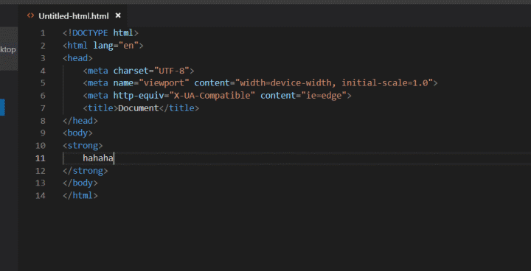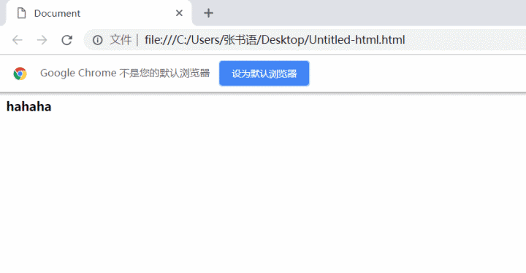

咳咳，敲黑板，今天我们来讲一讲滚动标签，使用<marquee>标签可以使文字/图片/表格移动  
1.语法 你们懂得<marquee>......</marquee>  
2关于方向，默认的是使标记目标从左到右移动，用direction可以改变移动方向，语法<marquee direction=left/right/up/down>.....<marquee>  
3滚动方式 behavior 可以改变滚动的效果，behavior=scroll(循环滚动，默认值)/slide（之滚动一次就停止）/alternate（来回交替进行滚动）  语法:(<marquee behavior="滚动方式">.....</marquee>)